Rundbordstein RB 150x220 L:25cm Basaltbeton ausgewaschen
KANN Baustoffwerke

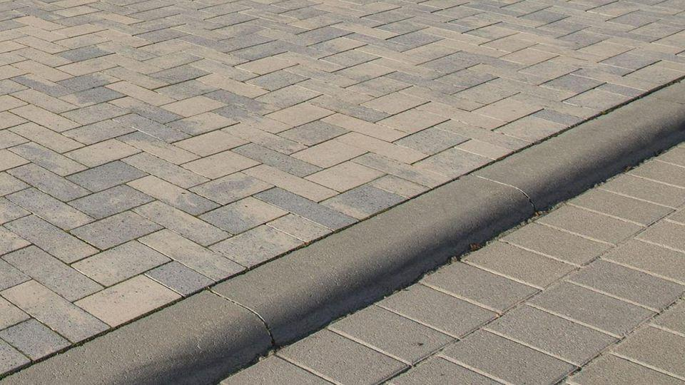Eigenschaften
Farbton
dunkelgrau
Oberfläche
wassergestrahlt
Werkstoff
Beton
Breite (mm)
150,00
Höhe (mm)
220,00
Länge (mm)
250,00
Chemische Beständigkeit
tausalzbeständig
Gewicht längenbezogen (kg/m)
80,00
Erfüllt Richtlinie
EN 1340 D I T; DIN 483 (2005-10)
Eigenschaften
Rundbordsteine mit 5 cm Radius

